AIRBLUE CORPORATE
aircrafts management brokerage & consulting

CITATION SOVEREIGN
Il Citation Sovereign, è un jet versatile dalle prestazioni elevate, ideale per viaggi d'affari o leisure. Apprezzato per la sua eccezionale versatilità, possiede molte delle caratteristiche più gradite dai passeggeri negli aerei a cabina ampia, unite alle prestazioni e ai vantaggi economici di un jet di medie dimensioni.

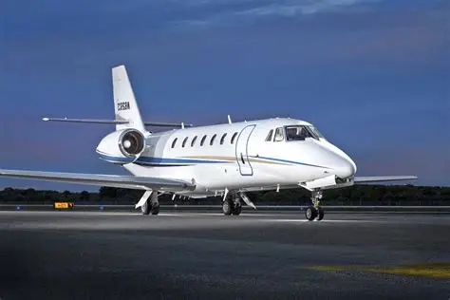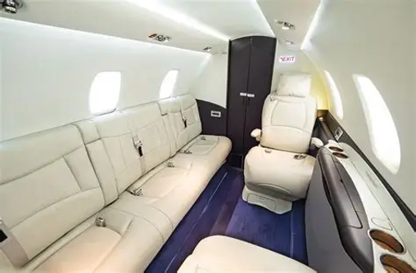

Sviluppato da Cessna, leader mondiale nella produzione di aviazione generale, il Sovereign, un è un super mid-size introdotto come alternativa al Citation Excel, con cabina più spaziosa e maggiore autonomia transcontinentale. Il velivolo ha effettuato il suo primo volo nel febbraio 2002 e ha ottenuto la certificazione FAA nel 2004.

Alimentato da due potenti motori Pratt & Whitney PW306C, il Sovereign presenta una fusoliera allungata e ali più ampie di 515 piedi quadrati (circa 47 metri quadrati), che gli consentono di volare più lontano e più velocemente. È stato il primo business jet a utilizzare un meccanismo di ingranaggi a variazione continua, che regola i flap per ottimizzare le prestazioni in volo. L'ala a freccia moderata e ad alto allungamento del velivolo garantisce eccellenti prestazioni su piste corte ed efficienza di volo a lungo raggio.

L'impressionante autonomia del Sovereign è ideale per i voli transcontinentali senza scalo, mentre le sue rinomate prestazioni ad alta quota e la capacità di operare su piste corte, lo rendono perfetto per i terreni montuosi e impegnativi tipici di destinazioni come gli aeroporti svizzeri
La spaziosa cabina allungata del velivolo è ben attrezzata per i lunghi viaggi transcontinentali, potendo ospitare comodamente fino a nove passeggeri con una capacità del bagagliaio di 135 piedi cubi (circa 3,8 metri cubi)
private jets - helicopters - charters - cargos
contacts +39 333 3802561 +39 371 6181307
info@airbluecorporate.com www.airbluecorporate.com

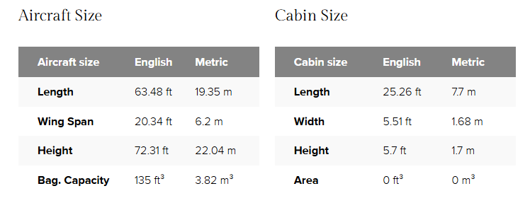
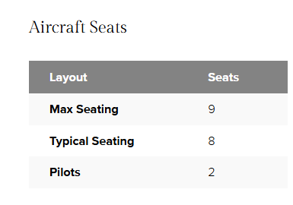
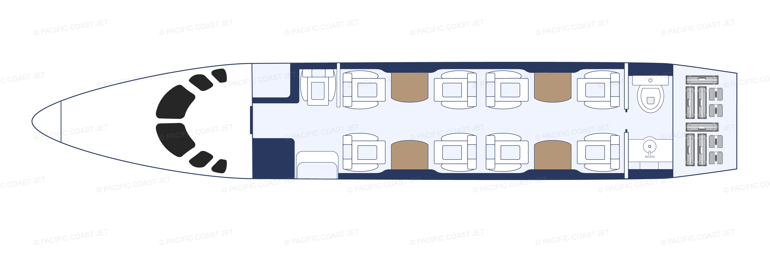
Floor Plan
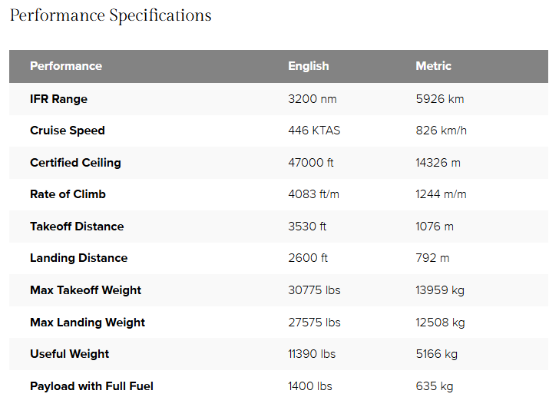

private jets - helicopters - charters - cargos
contacts +39 333 3802561 +39 371 6181307
info@airbluecorporate.com www.airbluecorporate.com

+39 371 6181307
private jets - helicopters - charters - cargos
contacts +39 333 3802561 +39 371 6181307
info@airbluecorporate.com www.airbluecorporate.com

